Желі және телекоммуникациялар

Түпкілікті құрылғылар, деректер берілісінің құрылғылары, беріліс ортасы. Желінің типтері. Стек хаттамалары: TCP/IP, OSI. IP-мекенжайтеу. Жергілікті және жаһандық желілер. Сымды және сымсыз желілік технологиялар. DHCP хаттамасы. Интернетке қосылу технологиясы. Телекоммуникациялық технологиялар.

Желі – бұл біріктірілген (логикалық немесе физикалық) және бір-бірімен өзара әрекеттесетін құрылғылар мен жүйелер жиынтығы. Оларға серверлер, компьютерлер, телефондар, бағдарлауыштар және т.б. жатады. Бұл желінің өлшемі Интернеттің өлшемдеріне тең болуы мүмкін, немесе ол кабельмен біріктірілген екі құрылғыдан ғана тұруы мүмкін.

Түпкілікті құрылғылар, деректер берілісінің құрылғылары, беріліс ортасы
Желілік инфрақұрылымы желілік компоненттердің үш санатын қамтиды:
- Түпкілікті құрылғылар
- Аралық құрылғылар
- Деректер берілісінің ортасы
Компьютерлік желі – бұл бір-бірімен біріктірілген екі немесе одан да көп компьютер. Компьютерлер тілдесуге және қолжетімді ресурстарды бірлесіп пайдалануға мүмкіндік береді.
Түпкілікті құрылғылар: кез келген деректерді беретін және/немесе қабылдайтын құрылғылар. Бұл компьютерлер, телефондар, серверлер, кейбір терминалдар немесе таңдамалы клиенттер, теледидарлар болуы мүмкін.
Аралық құрылғылар: Бұл түпкілікті тораптарды бір-бірімен біріктіретін құрылғылар. Оларға коммутаторлар, концентраторлар, модемдер, бағдарлауыштар, Wi-Fi қолжетімділік нүктелері жатады.
Деректер берілісінің ортасы: Бұл деректердің тікелей берілісі болатын байланыс жүйесі. Оған кабельдер, желілік карталар, әртүрлі жалғағыштар, беріліс ортасы ретінде ауа жатады.
Заманауи желілер негізінде ол бойынша деректер берілуі мүмкін бағдарды қамтамасыз ету және құрылғыларды қосу үшін келесі үш ортаны пайдаланады:
- Кабельдердің ішінде металл сымдар
- Шыны немесе пластик талшықтар (талшықты-оптикалық кабель)
- Сымсыз беріліс
1-суретте деректер берілісінің үш ортасының мысалдары көрсетілген.
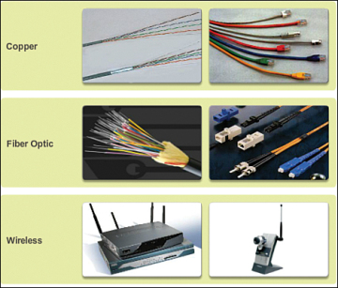
Copper | Медный кабель | Мыс кабель
Fiber Optic | Оптоволоконный кабель | Оптоталшықты кабель
Wireless | Беспроводная передача | Сымсыз беріліс

1-сурет. Деректер берілісінің орталары

Хабарламаның берілісі үшін қажетті жағдай болып табылатын сигналды кодтау әрбір ортада ерекшеленеді. Металл сымдар бойынша берілетін деректер белгілі шаблондарға сәйкес келетін электрлік импульстарға кодталады. Оптоталшықты ортадағы беріліс спектрдің инфрақызыл, сонымен қатар көрінетін бөлігінде жарықтық импульстарға негізделген. Сымсыз беріліс кезінде электромагниттік толқындардың толқынды суреттемесі биттердің әртүрлі мәндерін көрсетеді.
Әрбір беріліс ортасының өз қасиеттері мен артықшылықтары бар. Орталардың бәрі бірдей сипаттамаларға ие емес немесе бір және сол бір мақсат үшін жарамды емес. Беріліс ортасын таңдау критерийлері мыналар болып табылады:
- Сигнал орта бойынша сәтті берілуі мүмкін арақашықтық
- Орта орнатылуы мүмкін қоршаған кеңістік
- Олар берілуі тиіс деректер көлемі мен жылдамдығы
- Беріліс ортасының өзінің және оны орнатудың құны

Желіні ұсыну
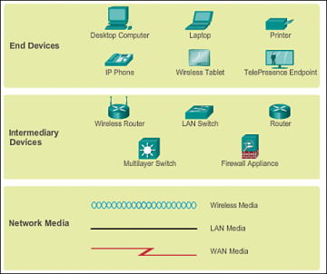
End Devices | Оконечные устройства | Түпкілікті құрылғылар
Intermediary Devices | Промежуточные устройства | Аралық құрылғылар
Network Media | Среда передачи данных | Деректер берілісінің ортасы
Desktop Computer | Настольный компьютер | Үстел компьютері
IP Phone | IP-телефон | ІР-телефон
Laptop | Ноутбук | Ноутбук
Wireless Tablet | Беспроводный планшет | Сымсыз планшет
Printer | Принтер | Принтер
TelePresence Endpoint | Конечная точка Телеприсутствия | Телеқатысудың түпкілікті нүктесі
Wireless Router | Беспроводный маршрутизатор | Сымсыз бағдарлауыш
MultyLayer | Многослойный | Көп қабатты
LAN Switch | Коммутатор ЛВС | ЖЕЖ коммутаторы
Router | Маршрутизатор | Бағдарлауыш
Farewall Appliance | Аппаратный брандмауэр | Аппараттық брандмауэр
Wireless Media | Беспроводная среда передачи данных | Деректер берілісінің сымсыз ортасы
LAN Media | Среда передачи данных для ЛВС | ЖЕЖ-ге арналған деректер берілісінің ортасы
WAN Media | Среда передачи данных для глобальной вычислительной сети (ГВС) | Ғаламдық есептеу желісіне (ЖЕЖ) арналған деректер берілісінің ортасы

2-сурет. Желіні ұсыну
Сізге бұл ұсынуларды айырып тану ғана емес, сондай-ақ аталған құрылғыларды және бір-біріне беріліс орталарын қосуды сипаттау кезінде пайдаланылатын мамандандырылған терминологияны түсіну қажет. Келесі анықтамаларды есте сақтау қажет:
- Желілік интерфейстік плата (NIC) – ДК-да немесе басқа хост-құрылғыда желіге физикалық қосылуды қамтамасыз етеді.
- Деректер берілісінің ортасы, оның көмегімен ДК және желілік құрылғы бір-бірімен байланысады, тікелей желілік платаға қосылады (сонымен қатар желілік адаптер ретінде белгілі).
- Физикалық порт — Желілік құрылғыдағы жалғағыш немесе розетка, ол арқылы беріліс ортасы хостқа немесе басқа желілік құрылғыға қосылады.
- Интерфейс – Жеке желілерге қосылатын желіралық өзара әрекеттесу құрылғысындағы мамандандырылған порттар. Бағдарлауыштар желілердің қосылыстары үшін пайдаланатындықтан, бағдарлауыштағы порттар желілік интерфейстер деп аталады.

Желілер не үшін керек?
Қосымшалар — қосымшалардың көмегімен біз құрылғылар арасында әртүрлі деректерді жібереміз, жалпы ресурстарға қолжетімділікті ашамыз. Бұл консольді қосымшалар, сондай-ақ графикалық интерфейс бар қосымшалар болуы мүмкін.
Желілік ресурстар — бұл желілік принтерлерді қосатын ресурстар, мысалы, кеңседе пайдаланылатын немесе қашықтықтағы орналасқан жерде тұрған қауіпсіздікті қадағалайтын желілік камералар.
Сақтау — сервердің немесе желіге қосылған жұмыс станциясының көмегімен басқа пайдаланушыларға қолжетімді сақтау орны жасалады. Көптеген адамдар өздерінің файлдары, бейнесін, фотосуреттерін жүктеп, басқа пайдаланушылармен олармен бөліседі. Мысал ретінде Google Диск, Яндекс. Диск.
Резервтік көшірмелеу— ірі компанияларда компьютерлердің барлығы маңызды файлдарды резервтік көшірмелер түрінде сақтайтын орталық серверді жиі пайдаланады. Бұл егер де түпнұсқасы жойылса немесе зақымдалса, деректерді кейінгі қалпына келтіру үшін қажет.

IP-хаттама бойынша дауыстық байланыс — IP-телефония. Қазір ол жылдар бойы ығыстырылатын дәстүрлі телефониямен салыстырғанда, қарапайым әрі арзан болғандықтан жаппай пайдаланылады.
Жүктеушілер — бұл файлдық менеджерлер FTP, TFTP. Әдеттегі мысал файлдық хостингтен немесе басқа да көздерден фильмді, музыканы, фотосуреттерді жүктеу болып табылады.

Хаттамалар
Желілік хаттамалар компьютерлік желілік құрылғылар серверлер мен бағдарлауыштардан бастап жұмыс станцияларына дейін олардың базалық инфрақұрылымындағы, орындалуындағы немесе сипаттамаларындағы айырмаларға қарамастан, өзара әрекеттесе алатындай етіп, деректерді қалыптастыру, беру және алу тәртібін айқындайтын орнатылған қағидалар болып саналады.
Өзара әрекеттесетін желілік хаттамалардың жиынтығы хаттамалар жиыны деп аталады. ТСР/ІР жиыны (немесе стек) әртүрлі деңгейлерде – арналық, желіаралық, көліктік және қолданбалы, Интернетке қосылуды қамтамасыз ету үшін бірге жұмыс істейтін хаттамалар жиынтығын қамтиды. Оларға мыналар жатады:

- Ақпараттық пакеттің деңгейінде Интернетте басқа тораптармен хабарламалармен алмасу үшін қағидалар жиынтығын пайдаланатын, берілісті басқару хаттамасы (ТСР);
- Байланыс хаттамасының баламалы ТСР ретінде болатын және Интернет және қосымшалар арасында ысыраптарды жіберетін және төмен кідіріс бар қосылыстарды орнату үшін пайдаланылатын пайдаланушылық дейтаграммалар хаттамасы (UDP).
- Интернет-мекенжай деңгейінде хабарламаларды жіберу және алу үшін қағидалар жиынтығын пайдаланатын интернет хаттама (IP);
- Гипермәтін берілісінің хаттамасы (НТТР) және файлдар берілісінің хаттамасы (FTP) кіретін, әрқайсысы ақпаратпен алмасу немесе көрсету үшін белгілі қағидалар жиынтығына ие болатын қосымша желілік хаттамалар.

Төменде осы топтың ең танымал хаттамаларының сипаттары келтірілген:
FTP — бұл қосылудың стандарттық хаттамасы. ТСР нөмір 21 стандартты портты пайдаланады. Ол сайтты веб-хостингке жүктеп алу және оны браузерге жүктеу үшін жиі пайдаланылады. Барлығы қосымша ретінде көрінеді.
TFTP — бұл UDP көмегімен қосылысты орнатусыз жұмыс істейтін, FTP хаттамасының оңайлатылған нұсқасы. Ол дискісіз жұмыс станцияларынан бейнені жүктеп алу үшін пайдаланылады. Әсіресі бір және сол бір бейнені жүктеп алу және резервтік көшірмелеу үшін Cisco құрылғыларымен кеңінен пайдаланылады.
Интерактивті қосымшалар. Интерактивті алмасуға арналған қосымшалар. Мысалы, «адам-адам» моделі. Екі адам интерактивті қосымшаларды пайдаланып, бір-бірімен тілдескен және ортақ жұмысты жүргізген кезде. Олар мыналарды қамтиды: ICQ, e-mail, форум, мұнда бірнеше маман адамдарға проблемаларды шешуге көмектеседі. Немесе адам-машина моделі. Адам тікелей компьютермен тілдескен кезде. Бұл базаның қашықтықтағы конфигурциясы, желілік құрылғылардың конфигурациясы болуы мүмкін. Өткізгіш қабілеттігі жүктеуші-қосымшалардан гөрі, кідірістерге сезімталдығы арта түседі. Мысалы, желілік құрылғыны қашықтықтағы баптау процесі қатты қиындыққа тап болды, егер командаларға жауап 30 секундты құраса.
Нақты уақыт қосымшалары – ақпаратты нақты уақыт режимінде беруге мүмкіндік беретін қосымшалар. Сондай-ақ бұл топқа ІР-телефония, ағынды жүйелер, бейнеконференциялар кіреді. Кідіріске және өткізгіш қабілеттікке ең сезімтал қосымшалар. Орта есеппен кідіріс 300 мс аспауы тиіс. Бұл санатқа Skype, Lync, Viber кіруі мүмкін (біз қоңырауды жасаған кезде).

Топология
Топологияның екі негізгі түрі болады: физикалық және логикалық. Олардың арасындағы айырманы түсіну өте маңызды. Сөйтіп, физикалық топология – бұл біздің желі сияқты көрінеді. Тораптар қай жерде орналасқан, қандай желілік аралық құрылғылар пайдаланылады және олар қайда орналасқан, қандай желілік кабельдер пайдаланылады, олар қалай бағдарланады.

Топологиялардың түрлері:
«Шина» типіндегі топология
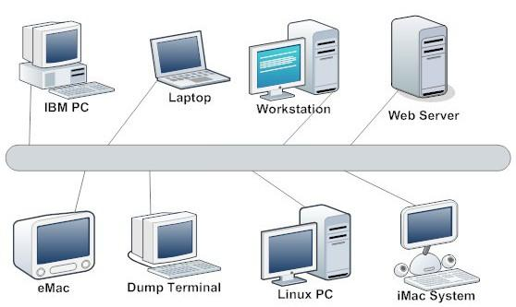
IBM PC | ПК IBM | IBM ДК
Laptop | Ноутбук | Ноутбук
Workstation | Рабочая станция | Жұмыс станциясы
Web Server | Веб-сервер | Веб-сервер
eMac | eMac | eMac
Dump Terminal | Немой терминал | Дыбыссыз терминал
Linux PC | ПК Linux | ПК Linux
iMac System | система iMac | iMac жүйесі

Бірінші физикалық топологиялардың бірі. Жергілікті желі барлық құрылғылардың бір ұзын кабельге қосу жолымен ұйымдастырылады. Кабельдің ұштарында терминаторлар орналасқан. Желінің аталған типінің артықшылығы монтаждаудың қарапайымдылығында ғана. Өнімділік тұрғысында ол өте тұрақсыз. Егер де кабельдің бір жерінде үзілу болса, кабель ауыстырылғанша, бүкіл желі тоқтап қалады.

«Сақина» типіндегі топология
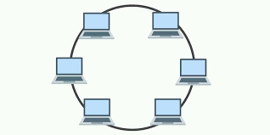
Бұл топологияда әрбір құрылғы 2 көршілес құрылғыға қосылған. Сөйтіп, сақина жасалады. Бір шетінен компьютер тек қана қабылдайды, ал екінші шетінен тек қана жібереді. Яғни, сақина бойынша беріліс болады және келесі компьютер сигналдың ретрансляторы ретінде шығады. Сөйтіп, терминаторлардың қажеттілігі болмайды. Сәйкесінше, егер де кабель бір жерде зақымдалса, сақина ажырайды және желі істен шығады.

«Жұлдыз» типіндегі топология
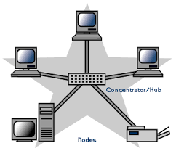
Concentrator/Hub | Концентратор/Хаб | Концентратор/Хаб
Modes | Узлы | Тораптар
Барлық құрылғылар орталық торапқа қосылған. Аталған модель жергілікті желілерде пайдаланылады. Мұнда бұзылуға тұрақтылық бұрынғы екіден гөрі анағұрлым жоғары. Кабель үзілген кезде желіден тек бір ғана құрылғы шығады. Барлық қалған желілер қалыпты жұмысын жалғастырады. Алайда, егер орталық торап істен шықса, желі жұмысқа қабілетсіз болады.

Толық байланысты топология
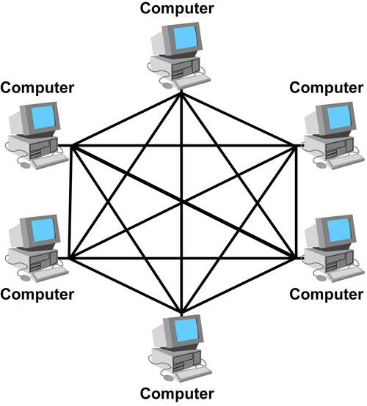
Computer | Компьютер | Компьютер

Барлық құрылғылар тікелей бір-біріне қосылған. Яғни, әрқайсысынан әрқайсысына. Бұл модель, бәлкім, бұзылуға ең тұрақты, өйткені әрбір торап барлық басқалардан тәуелді емес. Бірақ осы модель бойынша желіні құрастыру қиын әрі қымбат. Егер желіде кем дегенде қалай болғанда да 1000 компьютер болса, сізге әрбір компьютерге 1000 кабельді қосуға тура келеді.

Толық байланысты емес топология
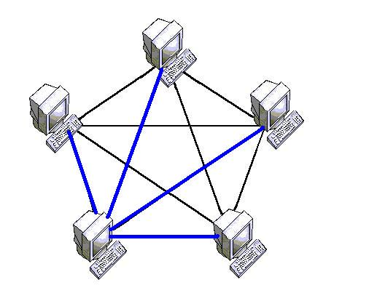
Қосылыс әрқайсысынан әрқайсысына емес, қосымша тораптар арқылы құрастырылады. Яғни, А торабы тек В торабымен ғана тікелей байланысты, ал В торабы А және С тораптарына қосылған. Осылайша, А торабынан хабарламаны С торабына жіберу үшін, оны әуелі В торабына жіберу қажет, ал В торабы, өз кезегінде, хабарламаны С торабына жібереді. Бағдарлауыштар осы топология бойынша жұмыс істейді.

Гибридті топология
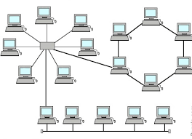

Барлық топологиялар біріктірілген, ең танымал топология. Бұзылуға ең тұрақты топологиялардың бірі, себебі егер екі торап істен шықса, онда тек олардың арасындағы байланыс тоқтайды, ал барлық құрамдастырылған тораптар қатесіз жұмыс істейтін болады. Бүгінде бұл топология барлық орта және ірі компанияларда пайдаланылады.
ISO моделі
Бастапқыда желілерде бірыңғай стандарттар болған жоқ. Әрбір өндіруші басқа өндірушілердің технологияларымен жұмыс істемеген меншікті шешімдерді пайдаланған. Сонан соң халықаралық стандарттау ұйымы (ISO - International Organization for Standartization) 1984 жылы жарияланған OSI моделін жасады. Бірақ ол 7 жыл бойы әзірленді. Қазіргі таңда OSI моделі пайдаланылмайды. Ол тек қан оқыту желісі ретінде пайдаланылады.

Модельге 7 деңгей кіреді және әрбір деңгей белгілі рөл мен міндеттерді атқарады.
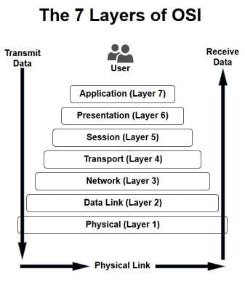
The 7 Layers of OSI | 7 уровней OSI | 7 OSI деңгейі
Transmit Data | Передача данных | Деректер берілісі
User | Пользователь | Пайдаланушы
Receive Data | Получение данных | Деректерді алу
Application (Layer 7) | Прикладной (Уровень 7) | Қолданбалы (7-деңгей)
Presentation (Layer 6) | Представления (Уровень 6) | Ұсынулар (6-деңгей)
Session (Layer 5) | Сеансовый (Уровень 5) | Сеанстық (5-деңгей)
Transport (Layer 4) | Транспортный (Уровень 4) | Көліктік (4-деңгей)
Network (Layer 3) | Сетевой (Уровень 3) | Желілік (3-деңгей)
Data Link (Layer 2) | Канальный (Уровень 2) | Арналық (2-деңгей)
Physical (Layer 1) | Физический (Уровень 1) | Физикалық (1-деңгей)
Physical Link | Физический канал | Физикалық арна
Қазіргі таңда OSI моделі пайдаланылмайды. Бұл модельді әзірлеу кезінде TCP/IP хаттамалар стегі танымал болды.
TCP/IP бірнеше OSI деңгейін біреуге біріктіреді, немесе ТСР/ІР белгілі қабаттарын мүлдем пайдаланбайды – бұл өзара әрекеттесуші компьютерлерге желідегі ресурстарды бірлесіп пайдалануға мүмкіндік беру мақсатында әзірленген хаттамалар жиыны.
TCP/IP моделінің бес деңгейі бар.
1. Қолданбалы деңгей
2. Көліктік деңгей
3. Желіаралық деңгей
4. Арналық деңгей
5. Физикалық желі

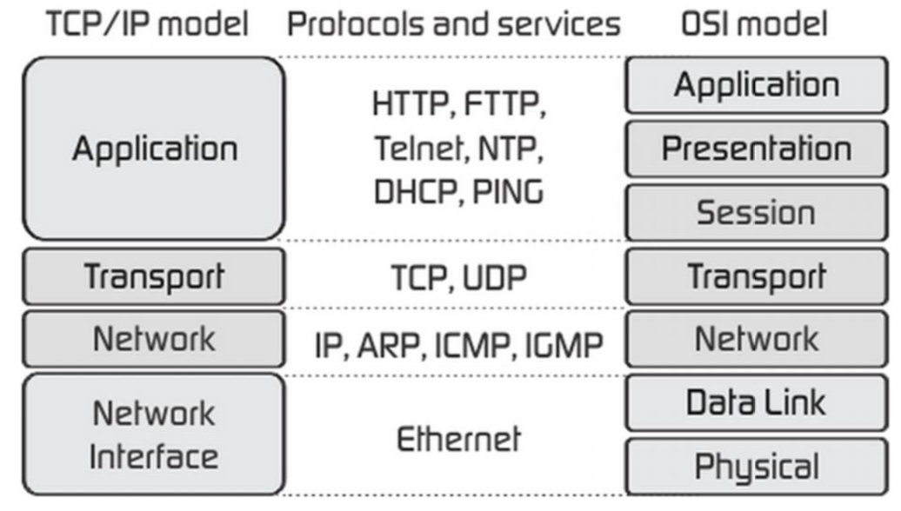
TCP/IP model Prolocols and services OSI model | Протоколы модели TCP/IP и службы модели OSI | TCP/IP модельдерінің хаттамалары және OSI моделінің қызметтері
Application | Прикладной | Қолданбалы
HTTP, FTTP, Telnet, NTP, DHCP, PING | HTTP, FTTP, Telnet, NTP, DHCP, PING | HTTP, FTTP, Telnet, NTP, DHCP, PING
Application | Прикладной | Қолданбалы
Presentation | Представления | Ұсынулар
Session | Сеансовый | Сеанстық
Transport | Транспортный | Көліктік
TCP, UDP | TCP, UDP | TCP, UDP
Transport | Транспортный | Көліктік
Network | Сетевой | Желілік
IP, ARP, ICMP, ICMP | IP, ARP, ICMP, ICMP | IP, ARP, ICMP, ICMP
Network Interface | Сетевой интерфейс | Желілік интерфейс
Efhernef | Ethernet | Ethernet
Data Link | Канальный | Арналық
Physical | Физический | Физикалық

Аталған суретте ТСР/ІТ моделінде ұсыну және сеанстық деңгейлерінің жоқ екені көрінеді. Сонымен қатар ТСР/ІР моделінде арналық деңгей арналық және физикалық деңгейлердің функцияларын үйлестіреді.
IP-мекенжай, MAC-мекенжай, ішкі желінің бетпердесі
MAC-мекенжай және сіздің IP-мекенжайыңыз желінің түйінді компоненттері болып табылады, бірақ олар түрлі мақсаттарға қызмет етеді және әртүрлі көрсетіледі
MAC-мекенжай (Machine Access Control, компьютерге қолжетімділікті басқару) - бұл құрылғының "физикалық" мекенжайы. Ол желілік картада өндіріушімен кіріктірілген. Әлемдегі әрбір құрылғының 12-мәнді он алтылық санмен ұсынылған бірегей МАС-мекенжайы бар. (Егер сізге қызықты болса, 48-биттік сәйкестендіргіште 281,5 триллион комбинация бар, сондықтан телнұсқалар туралы алаңдамаған жөн).
IP-мекенжай виртуалды мекенжай болып табылады және құрылғы қосылған желіге байланысты өзгереді, немесе тіпті компьютерді әрбір қайта жүктеу кезінде. Бұрын сіз өз компьютеріңізде бір және сол бір ІР-мекенжайды сақтадыңыз, бірақ енді ІР-мекенжайлар әдетте динамикалық түрде тағайындалады. Кейбір веб-сайттардың әрдайым статикалық IP-мекенжай деп аталатын бір және сол бір ІР-мекенжайы бар.
Ішкі желінің бетпердесі. Әрбір IPv4 мекенжайдың желілік және торапты бөліктері бар. Бұл бөліктер мекенжайға тағайындалған ішкі желінің бетпердесін айқындайды. Ішкі желінің жалпы бетпердесі 255.255.255.0 бізге мекенжайдың бірінші үш октеті желілік бөлікті, ал соңғы октет торапты бөлікті білдіреді. Бетпердесі 255.255.255.0 192.158.3.4 мекенжайда 192.168.3.0 бөлігі — желілік, ал соңғы октет 4 — аталған желіде торапты.
Ретранслятор, Концентратор, Модем, Бағдарлауыштар, Коммутатор, Шлюз, Көпір-бағдарлауыш, Көпір
Ретранслятор — ретранслятор физикалық деңгейде жұмыс істейді. Оның міндеті сигнал әлсіз болып, бұрмаланғаннан бұрын сол бір желіде сигналды қалпына келтіру, сонымен қатар сигнал сол бір желіде берілуі мүмкін арақашықтықты көбейтуге. Ретрансляторлардың бөліктері бойынша маңызы ескерту – олар сигналдарды күшейтпейді. Сигнал әлсіз болған кезде, олар оның битінен соң битін көшірмелейді және бастапқы қуаттылық деңгейінде қалпына келтіреді. Бұл 2-порттық құрылғы.
Концентратор — бұл, әдеттегідей, көп порттық ретранслятор. Концентратор түрлі тарамдардан келетін бірнеше сымды біріктіреді, мысалы, «жұлдыз» типіндегі топологиясында түрлі станцияларды біріктіретін қосқыш. Концентраторлар деректерді сүзгілей алмайды, сондықтан деректер пакеттері барлық қосылған құрылғыларға жіберіледі. Басқаша айтқанда, концентратор арқылы қосылған барлық хосттар коллизиялардың домені жалғыз қалады. Бұдан басқа, олар деректер пакеттері үшін оңтайлы жолдарды іздеуді білмейді, ал бұл тиімсіздіктерге және ысырыптарға әкеп соқтырады.
Концентраторлардың типтері
- Белсенді концентратор — бұл өзінің жеке меншік қоректендіру көзі бар және желі бойынша сигналды тазартып, күшейте алатын және бере алатын концентратор. Ол ретранслятор, сондай-ақ коммутация құрылғысы ретінде қызмет етеді. Тораптардың арасында максималды арақашықтықты көбейту үшін пайдаланылады.
- Пассивті концентратор — бұл тораптардан қосылуларды жинайтын және белсенді концентратордан қоректенетін концентратор. Мұндай концентраторлар сигналдарды күшейтпей және кедергілерден тазартпай, желіге береді, сондықтан тораптар арасындағы арақашықтықты арттыру үшін пайдаланыла алынбайды.
- Көпір — көпір арналық деңгейде жұмыс істейді. Көпір – көз бен тағайындаудың МАС-деректерін оқу жолымен контенті сүзгілеудің қосымша функциясы бар ретранслятор. Ол сондай-ақ бір протокол бойынша жұмыс істеген екі жергілікті желіні қосу үшін пайдаланылады. Оның бір кіру және бір шығу порты бар, ал бұл оның 2-порттық құрылғы етеді.

Көпірлердің типтері
- Мөлдір көпірлер — бұл оған қосылған станция көпірдің болуы жайлы білмейтін сондай көпірлер, яғни, мост желіге қосылғанына немесе жойылғанына байланысты, станциялардың реконфигурациясы талап етілмейді. Аталған көпірлер екі процессорды пайдаланады: қайта адрестеу және оқыту.
- Көзден бағдарлауыш бар көпірлер — бұл көпірлерде бағдарлау операциясы бастапқы станциямен орындалады, ал кадр қандай бағдармен жүруді анықтайды. Қайнар көзге қосылған станция анықтауға арналған кадр деп аталатын арнайы кадр жіберу арқылы кадрды анықтай алады, ол тағайындалған жерге барлық мүмкін жолдарды қолдана отырып, желі арқылы таратылады.
Коммутатор — бұл буфер мен құрылғы бар, тиімділікті арттыруға мүмкіндік беретін көп порттық көпір (порттардың көп саны аздау трафикті ұйғарады). Коммутатор — бұл арналық деңгейдегі құрылғы. Коммутатор деректерді жіберу алдында қателіктердің тексеруін орындай алады, ал бұл оны өте тиімді етеді, себебі ол қателіктер бар пакеттерді жібермейді және қажетті портқа іріктемелі түрде пакеттерді жібереді. Басқаша айтқанда, коммутатор хосттар коллизияларының доменін бөледі, кең таратымды домен сол болып қалады.
Бағдарлауыштар — бұл деректердің ІР-мекенжайларынан деректер пакеттерін бағдарлайтын коммутаторға іспеттес құрылғылар. Бағдарлауыш — бұл негізінде желілік деңгейдегі құрылғы. Бағдарлауыш әдетте бірге жергілікті мен жаһанды желілерді біріктіреді және бағдарлаудың қарқынды жаңартылатын кестесі бар, оның негізінде олар деректер пакетінің бағдарлауы туралы шешім қабылдайды. Бағдарлауыш хост арқылы қосылған олардың кең таратымды домендерді бөледі.
Шлюз — шлюз, атауына сүйене отырып, түрлі желілік модельдерде жұмыс істей алатын, екі желіні бірге қосуға арналған өткел болып табылады. Шлюздар, шын мәнінде, деректерді бір жүйеден қабылдап, оларды түсіндіріп, басқа жүйеге беретін мессенджерлер ретінде жұмыс істейді. Шлюздар сондай-ақ хаттамалардың түрлендіргіштері деп аталады және де кез келген желілік деңгейде жұмыс істей алады. Шлюздар, әдеттегідей, коммутаторлардан немесе бағдарлауыштардан гөрі, бұдан да күрделі құрылғылар болып табылады.
Көпір-бағдарлауыш (bridge-router, brouter) — бұл көпірдің, сондай-ақ бағдарлауыштың функцияларын үйлестіретін құрылғы, Ол арналық, сондай-ақ желілік деңгейде жұмыс істей алады. Бағдарлауыш ретінде жұмыс істеп, ол желілер бойынша бағдарлай алады, көпір ретінде жұмыс істеп, жергілікті желінің кестесін сүзгілеуге қабілетті.
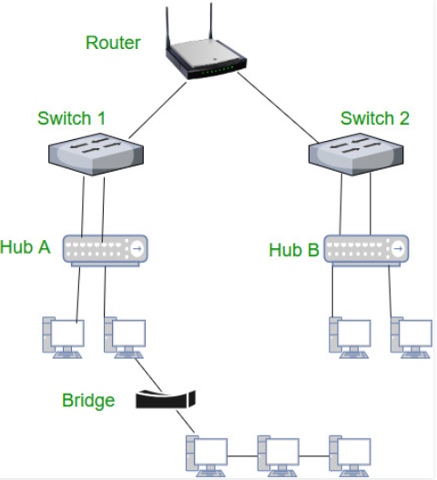
Router | Маршрутизатор | Бағдарлауыш
Switch 1 | Коммутатор 1 | Коммутатор 1
Hub A | Концентратор А | Концентратор А
Bridge | Мост | Көпір
Switch 2 | Коммутатор 2 | Коммутатор 2
Hub B | Концентратор Б | Концентратор Б

Желілердің түрлері
Желілік инфрақұрылымдар мына тұрғыда қатты ерекшеленуі мүмкін:
- жабылатын алаңның өлшемі
- қосылған пайдаланушылардың саны
- ұсынылатын қызметтердің саны мен түрлері
3-суретте желілік инфрақұрылымдардың екі көп таралған екі түрі көрсетілген:
- Жергілікті желі (LAN) — жшағын географиялық алаңда пайдаланушыларға және түпкілікті құрылғыларға қолжетімділікті қамтамасыз ететін желілік инфрақұрылым.
- Жаһанды желі (WAN) — үлкен географияялық алаңда басқа желілерге қолжетімдікті қамтамасыз ететін желілік инфрақұрылым.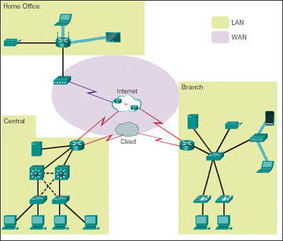
Home office | Головной офис | Басты кеңсе
Central | Центральный | Орталық
Branch | Отделение | Бөлімше
Internet | Интернет | Интернет
Cloud | Облако | Бұлт
LAN | LAN | LAN
WAN | WAN | WAN

- 3-сурет. Жаһанды желімен біріктірілген, географиялық бөлінген жергілікті желілер.
Желілердің басқа типтеріне мыналар кіреді:
- Қалалық желіні (MAN): LAN-нан көп, бірақ WAN-нан кем (мысалы, қала) физикалық аймақты қамтитын желілік инфрақұрылым
- . MAN, әдеттегідей, бір құрылымдық бірлікпен басқарылады, мысалы, ірі ұйыммен.
- Сымсыз жергілікті желіні (WLAN) — жергілікті желіге ұқсас, бірақ пайдаланушыларды және түпкілікті нүктелерді шағын географиялық алаң бойынша ауа бойыша біріктіреді.
- Деректерді сақтау желісі (SAN) — файлдық серверлерді қолдау және деректердің сақталуын, алуын және репликациясын қамтамасыз ету үшін арналған желілік инфрақұрылым. Оған жоғары өнімді серверлер, бірнеше дискілік ауқымдар блоктар деп аталатындар) және Fibre Channel қосылыстар технологиясы кіреді.
Жергілікті желілер
Жергілікті желілер — бұл шағын географиялық алаңды қамтитын желілік инфрақұрылым. Жергілікті желілердің ерекшеліктері.
Жергілікті желілер шектелген алаңда түпкілікті құрылғыларды біріктіреді: үй, мектеп, кеңсе ғираматы немесе кампус.
- Жергілікті желі әдетте бір ұйыммен немесе жеке тұлғамен басқарылады. Қауіпсіздік саясатымен және қол жеткізуді қадағалады басқаратын ұйымдық басқару, желі деңгейінде қолданылады.
- Жергілікті желілер ішкі түпкілікті және аралық құрылғылар үшін өткізудің кең жолағын қамтамасыз етеді.

Жаһандық желілер
Жаһандық желі — бұл кең географиялық алаңды қамтитын желілік инфрақұрылым. WAN әдетте қызметтер жеткізушілерімен (SPs) немесе интернет-провайдерлермен (ISP) басқарылады.
WAN ерекшеліктері
- WAN жергілікті желілерді қалалар, штаттар, провинциялар, елдер немесе кұрылықтар сияқты географиялық алаңдарда желілерді біріктіреді.
- WAN әдетте бірнеше қызметтер жеткізушілерімен басқарылады.
- Әдетте, WAN жергілікті желілердің арасында қосылыстардың төменірек жылдамдықтарын қамтамасыз етеді.

Телекоммуникациялық технологиялар.

Бұл электрлік және оптиклық байланыс арқылы ақпарат берілісінің технологиялары.
Ең көп таралған мысалдар мыналар болып табылады:
- Көзге көрінетін жарықпен деректер берілісі (от, жарық жарқылдағы, түтін сигналдары)
- Радиобайланыс және телевизия
- Телеграфтық байланыс
- Телефондық байланыс (немесе Интернетпен қосылады, немесе Интернет-қызметте түрлендіріледі)

Телекоммуникацияларда сигналдардың 2типі болады —

аналогты және цифрлық
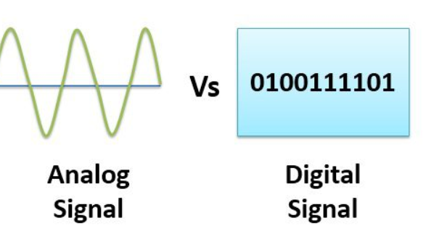
Analog Signal | Аналоговый сигнал | Аналогты сигнал
Digital Signal | Цифровой сигнал | Цифрлық сигнал
Аналогты және цифрлық — бұл сигналдардың әртүрлі нысандары. Сигналдар бір құрылғыдан екіншісіне ақпаратты беру үшін пайдаланылады. Аналогты сигнал уақыт кезеңі ішінде өзгеруін жалғастыратын үздіксіз толқын болып саналады. Цифрлық сигналдың сипаты дискреттік. Аналогты және цифрлық сигнал арасында түбегейлі айырма - аналогты сигналдың синусоидалық толқындармен, ал цифрлық сигнал тікбұрыш толқындармен ұсынылған. Төменде көрсетілген салыстырмалы диаграмманың көмегімен аналогты және цифрлық сигнал арасындағы бірнеше айырмаларды қарастырайық.
Аналогты сигнал — бұл өз алдына уақыт өте келе өзгеретін үздіксіз толқын. Өз кезегінде, аналогты сигнал қарапайым және құраушы сигналдарға жіктеледі. Қарапайым аналогты сигнал енді бөліне алынбайтын синусоидалық толқын болып саналады. Ал құраушы аналогты сигнал бірнеше синусоидалық толқындарға қосымша бөлінуі мүмкін. Аналогты сигнал амплитуданы және кезеңді немесе жиілікті және фазаны пайдалана отырып сипатталады. Амплитуда сигналдың максималды биіктігін білдіреді. Жиілік сигнал өзгеретін жылдамдықты білдіреді. Фаза уақыт өсінің нөліне қатысты толқынның қалыпын белгілейді.
Аналогты сигнал шудан қорғалмаған, демек, ол бұрмалануға ұшыраған және берілістің сапасы төмендеуі мүмкін. Аналогты сигналдағы мәндердің диапазоны белгіленбеген.
Цифрлық сигналдар ақпаратты, сондай-ақ аналогты сигналдарды аударады, бірақ кейбір айырмалар бар. Цифрлық сигнал — бұл үзілмелі, дискреттік уақытша сигнал. Цифрлық сигнал ақпаратты немесе деректерді екілік нысанға аударады, яғни цифрлық сигнал — биттік түсініктегі ақпарат. Цифрлық сигнал гармоникалар деп аталатын, қарапайым синусоидалық толқындарға қосымша бөлінуі мүмкін. Әрбір қарапайым толқынның өзінің амплитудасы, жиілігі және фазасы бар. Цифрлық сигнал биттік жылдамдықпен және биттік аралықпен сипатталады. Биттік аралық бір битті жіберуге қажетті уақытты білдіреді. Екінші жақтан, биттік жылдамдық биттік аралықтың жиілігін сипаттайды.
Цифрлық сигнал шуға төзімдірек; демек, ол қандай да болсын бұрмалануға шамалы ұшырайды. Цифрлық сигналдарды беруге жеңілдірек, және олар аналогты сигналдармен салыстырғанда, сенімдірек болады. Цифрлық сигналдың мәндердің түпкілікті диапазоны бар. Цифрлық сигнал нөлдер мен бірліктерден тұрады.
Сигналдар арасындағы айырмалар:
- Аналогты сигнал уақыт кезеңі ішінде өзгеруді жалғастыратын, үздіксіз толқын болып саналады. Цифрлық сигнал ақпаратты екілік форматта білдіретін және дискреттік мәндерге ие, үзілмелі толқын болып саналады.
- Аналогты сигнал әрдайым үздіксіз синусоида түрінде, ал цифрлық сигнал тікбұрышты толқын түрінде ұсынылған.
- Аналогты сигнал туралы айтатын болсақ, біз толқынның амплитудаға, кезеңге немесе жиілікке және фазаға қатынасында толқынның жүріс-тұрысын сипаттаймыз. Екінші жақтап, дискреттік сигналдар жайлы айтсақ, біз толқынның биттік жылдамдыққа және биттік аралыққа қатысты жүріс-тұрысты сипаттаймыз.
- Аналогты сигналдың диапазоны белгіленбеген, ал цифрлық сигналдың диапазоны түпкілікті және 0-ге немесе 1-ге тең болуы мүмкін.
- Аналогты сигнал шу әсер еткен кезде бұрмлануға бейімді, ал цифрлық сигнал шуға төзімді болып табылады, соныдқтан ол қандай да болсын бұрмалануға сирек ұшырайды.
- Аналогты сигнал толқын түрінде беріледі, ал цифрлық сигнал деректерді екілік нысанда, яғни биттер түрінде береді.
- Аналогты сигналдың үздік мысалы адамның дауысы, ал цифрлық сигналдың - компьютерде деректер берілісі болып табылады.

